**第一步、下载tiktok**

**注意：请务必严格按以下步骤下载tiktok,否则会出现TikTok黑屏和闪退的情况！！**

**① 将以下链接复制到苹果自带浏览器safari浏览器中打开**

**TikTok下载地址（点不开请复制到苹果浏览器里）**

[https://xiaoheiwa1031.github.io/home](https://dongyue.bgjs888.com/dongyue/)

桌面下载需要10-20分钟

**②在打开的网页中点击在线安装，然后点击安装**

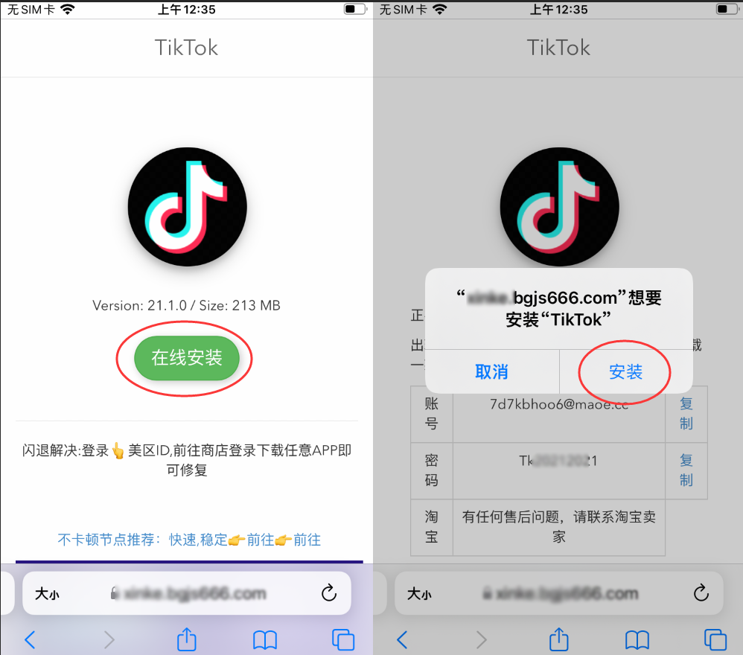

**③返回手机桌面，可以看到tiktok正在安装，安装时间和你本地的网络有关，一般大约2-10分钟可以安装好，耐心等待一会。安装完成后**

**苹果手机桌面是显示TikTok的图标，**

**！不要打开！**

**！！不要打开！！**

**！！！不要打开！！！**